哈三中2015年第一次高考模拟考试
理科综合试卷
本试卷分第I卷（选择题）和第Ⅱ卷（非选择题）两部分，其中第Ⅱ卷第33～40题为选考题，其它题为必考题。考生作答时，将答案答在答题卡上，在本试卷上答题无效。考试结束后，将本试卷和答题卡一并交回。
可能用到的相对原子质量：H 1 C 12 N 14 O 16
第I卷
一、选择题：本题共13小题，每小题6分，在每小题给出的四个选项中，只有一项是符合题目要求的。
1．下列对小麦植株某些细胞的描述，错误的是
A．叶肉细胞能进行光合作用是因为其具有叶绿体
B．保卫细胞能进行有氧呼吸是因为其具有线粒体
C．成熟区细胞能进行渗透吸水是因为其具有大液泡
D．分生区细胞能形成纺锤体是因为其具有中心体
2．下列相关生物知识的叙述，正确的是
A．所有真核生物和原核生物，细胞呼吸过程都能产生CO₂
B．所有单细胞生物和多细胞生物，生命系统的结构层次都是一致的
C．所有高等植物和低等植物的体细胞，有丝分裂末期都能形成细胞板
D．所有动物和植物，都能产生基因突变、基因重组和染色体变异
3．关于生命科学发展过程的相关叙述，正确的是
①1972年桑格和尼克森提出“流动镶嵌模型”，强调膜的流动性和膜蛋白分布的不对称性 ②1880年恩格尔曼利用好氧细菌和水绵进行实验，证明叶绿体是植物进行光合作用的场所 ③1909年孟德尔给“遗传因子”重新起名为“基因”，并提出了表现型和基因型的概念 ④1928年温特的实验进一步证明造成胚芽鞘弯曲的影响确实是一种化学物质，并命名为生长素
A．①②③ B．①②④ C．②③④ D．①②③④
4．关于生命活动调节的叙述，错误的是
A．正常机体内甲状腺激素分泌过多时，会引起下丘脑和垂体分泌的相关激素减少
B．在突触结构中，信号的转换模式为电信号→化学信号→电信号
C．体液免疫中的抗体可以抑制病原体的繁殖，也可抑制其对人体细胞的黏附
D．植物激素中的脱落酸可以促进叶和果实的脱落，也可以促进细胞分裂
5．下列关于生物变异的叙述中，不正确的是
A．DNA分子中碱基对的替换一定会引起生物性状的改变
B．非姐妹染色单体上的A和a基因互换一般属于基因重组
C．突变和基因重组能为进化提供原材料，但不决定生物进化的方向
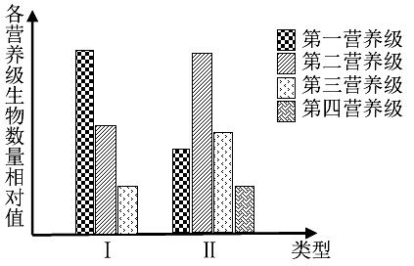
D．采用低温处理萌发的种子可获得茎秆粗壮的植株
6．现有两个不同类型的生态系统I和Ⅱ，I和Ⅱ的生产者含有的总能量相同，据图分析相关说法正确的是
A．I中现存的消费者的总能量大于Ⅱ中现存的消费者的总能量
B．I、Ⅱ中的消费者的总能量都大于生产者同化的总能量
C．I中的各营养级之间的能量传递效率大于Ⅱ中的各营养级之间的能量传递效率
D．I中的生产者同化的总能量大于消费者的总能量，但Ⅱ中的则相反
7.下列过程发生化学反应的是
A.除去粗盐中含有的泥沙
B.用萃取的方法提取天然香料
C.食品加工厂中用静电除尘装置除去空气中的颗粒物
D.向污水中加入明矾来净水
8.有机物$\frac{2b}{a+c}$的一氯代物可能的结构有（不考虑立体异构）
A.6种 B.8种 C.11种 D.15种
9.下列叙述正确的是
A.向Al₂(SO₄)₃溶液中滴加过量的NaOH溶液制备Al(OH)₃
B.向水玻璃中滴加盐酸制备硅酸
C.用加热法除去Ca(OH)₂固体中混有的NH₄Cl固体
D.SO₂通入酸性KMnO₄溶液检验其漂白性
10.下列实验装置正确且能够达到目的的是
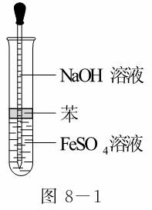 | 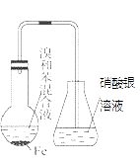 | $$h=\frac{1}{2}g_{月}t^{2}$$ | $${\text{mg}}_{月}=G\frac{\text{Mm}}{R^{2}}$$
A.制备Fe(OH)₂ | B.验证溴与苯发生  取代反应 | C.测定中和热 | D.制备硝基苯
11.下列说法错误的是
A.向0.1 mol/L的CH₃COOH溶液中加入少量CH₃COONH₄固体，溶液的pH增大
B.室温下，pH=4的NaHSO₄溶液中，水电离出的H⁺浓度为1×10⁻¹⁰ mol/L
C.浓度均为0.1 mol/L的HCN溶液和NaCN溶液等体积混合（忽略体积变化），溶液中c(HCN)+c(CN⁻)=0.1 mol/L
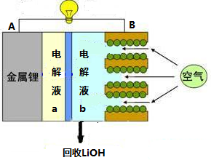
D.pH相同的①NH₄Cl、②NH₄Al(SO₄)₂、③(NH₄)₂SO₄三种溶液的c(NH₄⁺)：②<③<①

12.锂空气电池放电时的工作原理如图所示。下列叙述正确的是：
A.放电时Li⁺由B极向A极移动
B.电池放电反应为4Li + O₂ + 2H₂O = 4LiOH
C.正极反应式为O₂ + 4H⁺ + 4e⁻ = 2H₂O
D.电解液a可以为LiCl溶液

13.工业上制氢气的一个重要反应是：CO(g) + H₂O(g) ⇌ CO₂(g) + H₂(g) △H
已知：C(石墨) + 1/2Error: Reference source not foundO₂(g) = CO(g) △H₁
H₂(g) + 1/2Error: Reference source not foundO₂(g) = H₂O(g) △H₂
C(石墨) + O₂(g) = CO₂(g) △H₃
则下列说法正确的是：
A. △H<△H₃ B. △H₁<△H₃
C. △H=△H₃-△H₂-△H₁ D. △H=△H₁+△H₂-△H₃

二、选择题：本题共8小题，每小题6分。在每小题给出的四个选项中，第14～18题只有一项符合题目要求，第19～21题有多项符合题目要求。全部选对的得6分，选对但不全的得3分，有选错的得0分。
14.下列说法正确的是
A．楞次首先发现电流周围存在磁场
B．法拉第首先发现了电磁感应现象
C．亚里士多德认为力是改变物体运动状态的原因
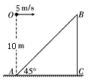
D．经典力学对宏观物体和微观物体的研究都适用
15.如图，斜面与水平面之间的夹角为45°，在斜面底端A点正上方高度为10m处的O点，以5 m/s的速度水平抛出一个小球，飞行一段时间后撞在斜面上，这段飞行所用的时间为（g=10m/s²）
A．2 s B．$M=\frac{2{\text{hR}}^{2}}{{\text{Gt}}^{2}}$ s C．1 s D． 0.5 s
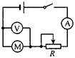
16.在研究微型电动机的性能时，可采用右图所示的实验电路。当调节滑动变阻器R，使电动机停止转动时，电流表和电压表的示数分别为1.0A和1.0V；重新调节R，使电动机恢复正常运转时，电流表和电压表的示数分别为2.0A和15.0V。则当这台电动机正常运转时
A．电动机的内阻为7.5Ω B．电动机的内阻为2.0Ω
C．电动机的输出功率为30.0W D．电动机的输出功率为26.0W

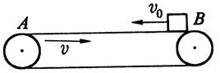
17.水平方向的传送带，顺时针转动，传送带速度大小V=2m/s不变，两端A、B间距离为3m。一物块从B端以V₀=4m/s滑上传送带，物块与传送带间的动摩擦因数μ=0.4，g=10m/s²。物块从滑上传送带至离开传送带的过程中，速度随时间变化的图象是
A.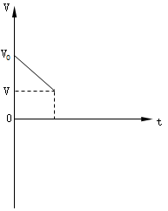B.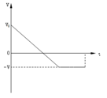C.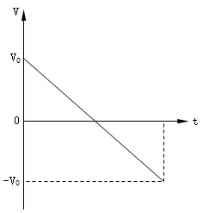 D.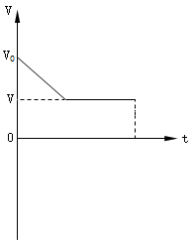
18.空间某区域竖直平面内存在电场，电场线分布如图所示。一个质量为m、电量为q，电性未知的小球在该电场中运动，小球经过A点时的速度大小为$G\frac{\text{Mm}}{R^{2}}=m\frac{v_{1}^{2}}{R}$，方向水平向右，运动至B点时的速度大小为$G\frac{\text{Mm}}{(H+R)^{2}}=m\frac{v_{2}^{2}}{H+R}$。若A、B两点之间的高度差为h，则以下判断中正确的是
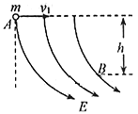
A．A、B两点的电场强度和电势大小关系为$\frac{v_{1}}{v_{2}}=\sqrt{\frac{R+H}{R}}$、$L=2\sqrt{3}d$
B．若$R_{1}\text{sin}{\text{60}}^{o}=\sqrt{3}d$，则电场力一定做正功
C．A、B两点间的电势差为$R_{1}=2d$
D．小球从A运动到B点的过程中电场力做的功为$\text{qvB}=\frac{{\text{mv}}^{2}}{R_{1}}$

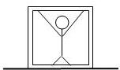
19.如图所示，一木箱放在水平面上，木箱重G₁，人重G₂，人站在木箱里用力F向上推木箱，则
A．人对木箱底的压力大小为G₂+F
B．木箱对人的作用力大小为G₂
C．木箱对地面的压力大小为G₁+G₂-F
D．地面对木箱的支持力大小为G₁+G₂
20.一圆形闭合线圈，放在随时间均匀变化的磁场中，线圈平面和磁场方向垂直，下述哪些情况线圈中的电流将变为原来的一半
A．使线圈匝数减少一半 B．使线圈面积减少一半（仍为圆形）
C．使线圈半径减少一半 D．使磁感应强度的变化率减小一半
21.如图甲所示，一质量为m的滑块以初速度v₀从固定于地面的斜面底端A开始冲上斜面，到达某一高度后返回A，斜面与滑块之间有摩擦。E_{K}代表动能，E代表机械能，E_{P}代表势能,a代表加速度，x代表路程。下图中能正确反映物理量之间关系的图像是
v₀
甲
乙
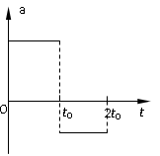
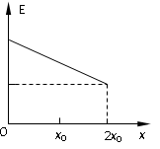
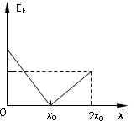
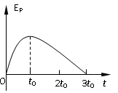
A B C D

第Ⅱ卷
三、非选择题:包括必考题和选考题两部分。第22题～第32题为必考题，每个试题考生都必须作答。第33题～第40题为选考题，考生根据要求作答。
（一）必考题（共129分）
22.(6分)为了较精确测量阻值约为6Ω的金属丝的电阻，除待测金属丝外，实验室还备有的实验器材如下:
A.电压表V₁（量程3 V，内阻约为15 kΩ）
B.电压表V₂（量程15 V，内阻约为75 kΩ）
C.电流表A₁（量程3 A，内阻约为0.2Ω）
D.电流表A₂ (量程600mA，内阻约为1Ω)
E.滑动变阻器R（0-5Ω，0.6A)
F.输出电压为3V的直流稳压电源
G.开关S，导线若干
﻿
为了减小实验误差，需进一步采用伏安法测其电阻，则上述器材中电压表应选用 （填仪器序号），电流表应选用 （填仪器序号），下图中最合理的电路图应选择 。
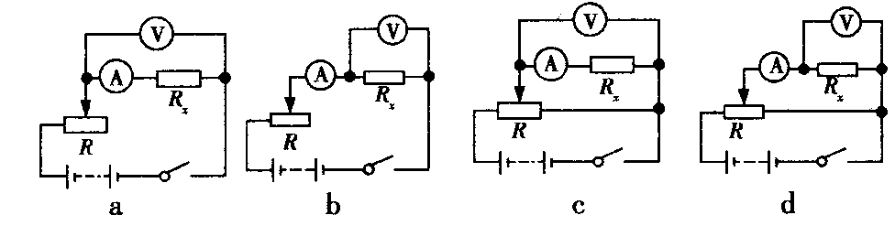
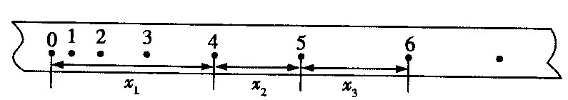
23.(9分)某同学用如图甲所示的装置验证机械能守恒定律，将两物块A和B 用轻质细绳连接跨过轻质定滑轮，B下端连接纸带，纸带穿过固定的打点计时器，开始时保持A、B静止，然后释放物块B，B可以带动A拖着纸带运动，该同学对纸带上打出的点进行测量和计算，即可验证机械能守恒定律。用天平测出A、B两物体的质量，m_{A}= 150 g，m_{B} =50 g。
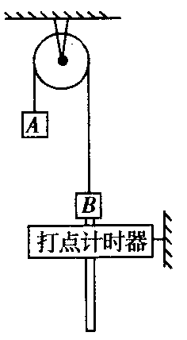

图乙
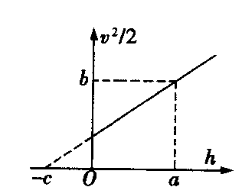

图甲

图丙

﻿（1）在实验中获取如图乙的一条纸带：0是打下的第一个点，测得x₁=38.89cm，x₂=3.91cm，x₃=4.09cm，则根据以上数据计算，从0运动到5﻿的过程中，物块A和B组成的系统重力势能减少量为 J，动能增加量为 J（取g =﻿9.8m/s²，﻿计算结果保留2位有效数字）。
﻿﻿﻿（2）某同学由于疏忽没有测量纸带上开始一段距离，但是利用该纸带做出$R_{1}=\frac{\text{mv}}{\text{qB}}$与A下落高度h的关系图象，如图丙。则当地的实际重力加速度g= （用a、b和c表示）。

24.（14分）宇航员乘坐航天飞船，在距月球表面高度为H的圆轨道绕月运行。经过多次变轨最后登上月球。宇航员在月球表面做了一个实验：将一片羽毛和一个铅球从高度为h处释放，二者经时间t同时落到月球表面。已知引力常量为G，月球半径为R，求：
（1）月球的质量（不考虑月球自转的影响）；
（2）航天飞船在靠近月球表面圆轨道运行的速度与高度为H圆轨道运行速度之比。

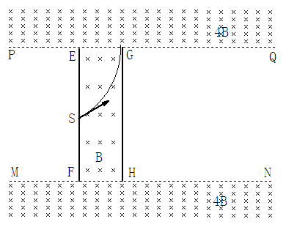
25.（18分）如图所示，边界PQ以上和MN以下空间存在垂直纸面向里的匀强磁场，磁感应强度均为4B，PQ、MN间距离为$v=\frac{{\text{qBR}}_{1}}{m}=\frac{2\text{qBd}}{m}$，绝缘板EF、GH厚度不计，间距为d，板长略小于PQ、MN间距离，EF、GH之间有垂直纸面向里的匀强磁场，磁感应强度为B。有一个质量为m的带正电的粒子，电量为q，从EF的中点S射出，速度与水平方向成30°角，直接到达PQ边界并垂直于边界射入上部场区，轨迹如图所示，以后的运动过程中与绝缘板相碰时无能量损失且遵循反射定律，经过一段时间后该粒子能再回到S点。（粒子重力不计）
求：①粒子从S点出发的初速度v；
②粒子从S点出发第一次再回到S点的时间；
③若其他条件均不变，EF板不动，将GH板从原位置起向右平移，且保证EFGH区域内始终存在垂直纸面向里的匀强磁场B，若仍需让粒子回到S点（回到S点的运动过程中与板只碰撞一次），则GH到EF的垂直距离x应满足什么关系？（用d来表示x）

26.（14分）碘是人类发现的第二个生命科学必需微量元素。回答下列问题：
（1）碘与氯是同族元素，它们位于元素周期表的第 族；HI的稳定性比HCl （填“强”或“弱”，下同），HI的还原性比HCl 。
（2）自然界中的碘有的以NaIO₃形态存在于硝石(NaNO₃)中，向硝石母液中加入NaHSO₃可以制得I₂，请写出NaIO₃溶液和NaHSO₃溶液反应的离子方程式 。
（3）碘还以碘化物的形态存在于海水中，被海藻类植物吸收而富集，从海带中提取碘的过程如下：
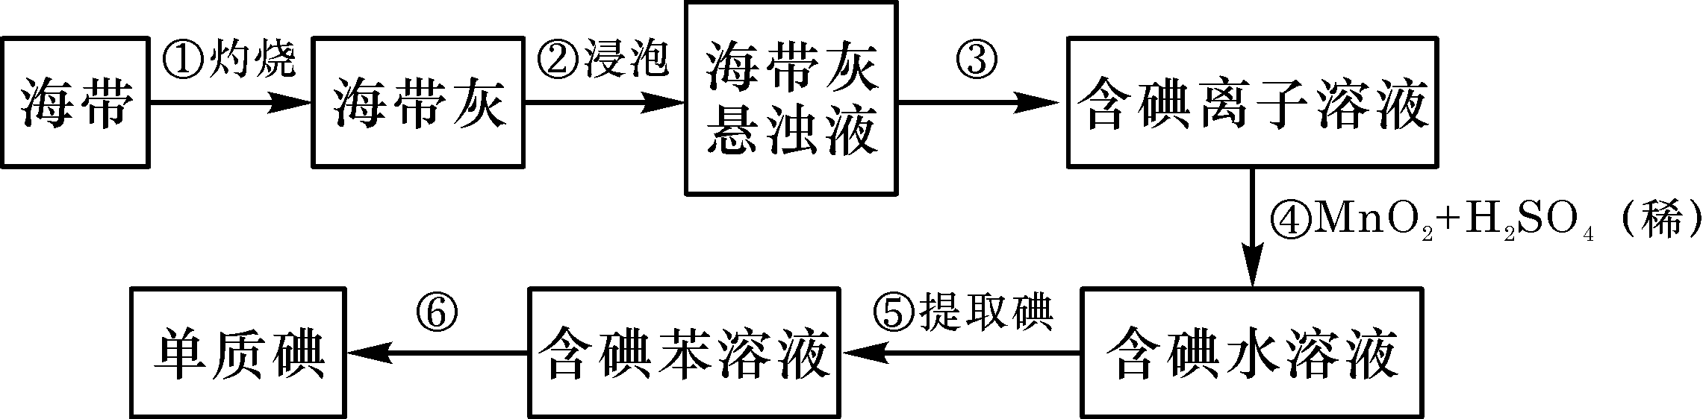
步骤③的操作名称为 ；
步骤④发生反应的离子方程式为 ；
步骤③得到的滤液中c（I⁻）=0.004mol/L，取10 mL滤液加入10 mL Pb(NO₃)₂溶液，若要生成PbI₂沉淀，则所加Pb(NO₃)₂溶液的浓度应大于 mol/L[已知K_{sp}（PbI₂）=9.8×10⁻⁹]
（4）为了预防地方性甲状腺肿和地方性克汀病等碘缺乏病，可在食盐中加入KIO₃。KIO₃在工业上可用电解法制取。以铂为阳极、不锈钢为阴极，以KI和 KOH混合溶液为电解液， 请写出阳极的电极反应式 ；电解池总反应的化学方程式为 。

27.（14分）100℃时，若将0.100 mol N₂O₄气体放入1L密闭容器中，发生反应N₂O₄⇌2NO₂，c(N₂O₄)随时间的变化如表所示。回答下列问题：
时间/s | 0 | 20 | 40 | 60 | 80 | 100
c(N₂O₄)/（mol·L⁻¹） | 0.100 | 0.070 | 0.050 | 0.040 | 0.040 | 0.040
（1）在0~40s时段，化学反应速率v(NO₂)为 mol·L⁻¹·s⁻¹；此温度下的化学平衡常数K为 。
（2）下列能说明该反应达到平衡状态的是
A. 2v（N₂O₄）=v（NO₂）
B.体系的颜色不再改变
C.混合气体的密度不再改变
D.混合气体的压强不再改变

（3）该反应达到平衡后，降温至50℃，c(N₂O₄)变为0.080 mol·L⁻¹，混合气体的颜色变
（填“深”或“浅”），该反应的正反应为 反应（填“吸热”或“放热”），判断的理由是 。
（4）该反应达平衡后，若只改变一个条件，达新平衡时，下列能使NO₂的体积分数增大的是：
A. 充入一定量的NO₂ B. 增大容器的容积
C. 分离出一定量的NO₂ D. 充入一定量的N₂
（5）100℃时，若将9.2gNO₂和N₂O₄气体放入1L密闭容器中，某时刻测得容器内气体的平均相对分子质量为50，则此时v_{正}（N₂O₄） v_{逆}（N₂O₄）。（填“>”、“=”或“<”）

28.（15分）硝酸是一种重要的化工原料，氨氧化法是工业生产中制取硝酸的主要途径，某兴趣小组在实验室模拟氨氧化法制硝酸，实验装置如图所示，回答下列问题：
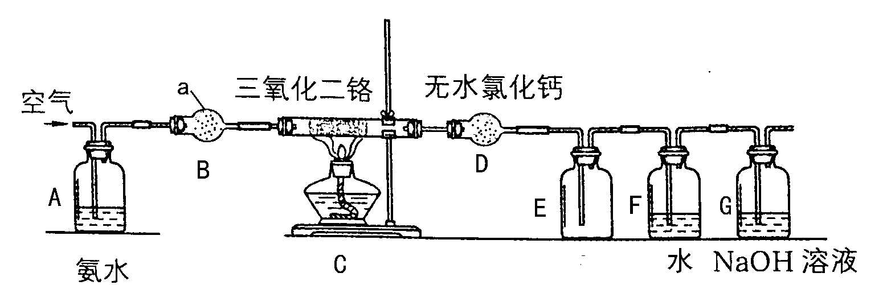
（注：氯化钙可以与NH₃反应生成八氨合氯化钙。）
（1）仪器a的名称为 ，其中加的试剂为 。
（2）实验时先点燃C中的酒精灯，当催化剂Cr₂O₃由暗绿色变为微红时通入空气，3min后Cr₂O₃出现暗红色，移去酒精灯，Cr₂O₃能保持红热状态的原因是 ，装置C中发生反应的总反应化学方程式为 。
（3）装置D的作用是 ；
装置G的作用是 。
（4）反应开始后，在装置E中看到的现象是 。
（5）实验结束后，证明有HNO₃生成的操作是 。
（6）为测定所制硝酸的浓度，反应结束后取20 mL 装置F中的液体，加水稀释至1000mL后，取出20 mL加入锥形瓶中，滴加指示剂，然后用0.100 mol/L的NaOH溶液滴定，用去25 mL的NaOH溶液，则反应制得的硝酸的浓度为 mol/L。

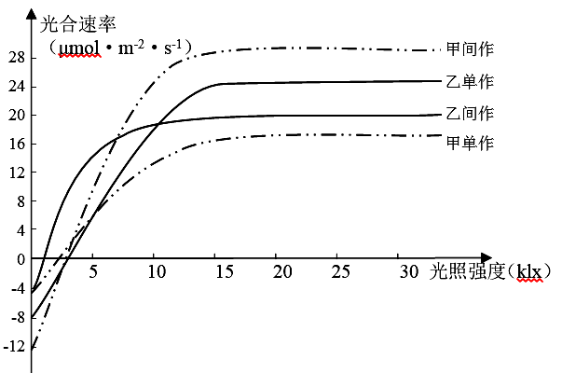
29.（9分）将植物甲和乙分别单独种植（单作）或两种隔行种植（间作），在一定CO₂浓度和适宜温度下，测得植物甲、乙的光合速率如下图所示。请回答：
⑴光合作用过程中，CO₂以 方式进入叶绿体后，与 结合而固定为C₃，进而形成糖类等。
⑵植物乙在单作时，光合速率达到最大值所需的最低光照强度为 klx，比间作时 （“高”、“低”或“相同”）；植物乙在更大光照强度下，光合速率不再增加的主要环境因素是 ；间作提高了植物 （填“甲”、“乙”或“甲和乙”）的光合速率。
⑶植物甲开始积累有机物时的最低光照强度单作 （“大于”、“小于”或“等于”）间作；与单作相比，间作时植物甲和乙的呼吸强度将分别 、 。
30.（10分）人的ABO血型不仅由位于第9号染色体上的Ⅰ^{A}、Ⅰ^{B}、ⅰ基因决定，还与位于第19号染色体上的H、h基因有关。基因H控制合成的酶H能促进前体物质转变为物质H，但是基因h则不能控制合成这种酶；基因Ⅰ^{A}控制合成的酶能促进物质H转变为A抗原，基因Ⅰ^{B}控制合成的酶能促进物质H转变为B抗原，但基因ⅰ则不能控制合成这两种酶。人的ABO血型与红细胞表面的抗原种类的关系如表：
血型 | A型 | B型 | AB型 | O型
抗原 | A | B | A、B | 无（通常含有可形成A、B抗原的物质H）
注：①基因型为Ⅰ^{A}Ⅰ^{B}体内可合成A抗原和B抗原；②无H者被视为O型血。
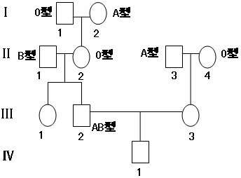
右图为某家族系谱图，其中Ⅱ₁、Ⅱ₂、Ⅱ₃、Ⅱ₄均为纯合子，回答下列问题：
⑴人的ABO血型的产生体现了基因通过控制
控制生物体性状的,在遗传上遵循 定律。
⑵Ⅱ₂的基因型为 ，Ⅲ₁、Ⅲ₂的基因型分别为 、 。
⑶若Ⅲ₃同时具有A、B抗原，则Ⅳ₁为O型血的概率 。如Ⅲ₁与基因型为HHⅠ^{A}ⅰ的男子结婚，则所生育孩子的血型及比例是 。
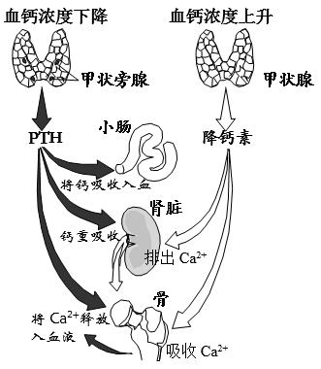
31.（10分）钙是一种身体所需的矿物质，与血液凝集、骨和牙齿的形成，以及正常的神经、肌肉功能相关。血钙的平衡与甲状旁腺（依附在甲状腺上）分泌的甲状旁腺激素（PTH）和甲状腺分泌的降钙素有关，具体调节过程如右图所示。请回答下列问题：
⑴PTH使得钙、磷在小肠的吸收率 ，类似作用的物质还有 ，PTH还会引起骨组织中的钙、磷溶解，也会增加肾脏对尿液中钙的 。
⑵降钙素与细胞膜上相应的 相结合，引起尿液中钙浓度 ，降钙素与成骨细胞结合， （促进/抑制）其对钙的吸收，合成新骨。
⑶图示PTH与降钙素在调节血钙浓度过程中的作用是 （相同/不同）的，表现为 ，具有相同表现的激素组合还有 。
32.（10分）根据2001-2011年对祁连山北坡毒杂草型退化草地群落演替过程的观察研究，在地貌相对一致、地形平缓的冬春草场，结合草地放牧管理和草地群落学调查，选取了四户牧民的西北针茅草地作为实验样地，分别为未退化草地（I）、轻度退化草地(II)、中度退化草地（III）和重度退化草地（IV），绘制各样地概况和群落特征如下表。供试草地每年6-11月休牧，其余时间正常放牧。请回答下列问题：
样地 | 海拔（m） | 狼毒 |  |  | 西北针茅 |  | 群落
样地 | 海拔（m） | 高度  （cm） | 盖度  （%） | 密度  （株/m²） | 密度  （株/m²） | 高度  （cm） | 丰富度 | 优势种
I | 2615 | 16.59±2.31b | 18.20±2.12d | 4. 3±0.31b | 52±2.6a | 19.8±0.99a | 12±1.00 | 西北针茅
II | 2610 | 21.22±3.73a | 38.41±6.19c | 5.3±0.52b | 37.5±1.87b | 17.1±0.86a | 12±1.00 | 西北针茅  狼毒
III | 2632 | 24.30±3.56a | 52.32±9.23b | 9.2±1.17a | 42±2.1b | 11.3±0.57b | 14±2.00 | 狼毒
IV | 2627 | 24.45±3.20a | 65.45±10.27a | 10.7±2.00a | 21±1.1c | 10.5±0.53b | 16±2.00 | 狼毒
同一列数据后不同字母表示处理间差异显著 p<0.01。
⑴植物种群的特征包括 特征和 特征，群落中西北针茅和狼毒的关系为 。
⑵狼毒种群密度随草地退化而 ，种群高度也表现出 的趋势；西北针茅种群密度和高度表现出 （一致/不一致）的变化趋势。
⑶表格中统计该群落丰富度的方法是 ，西北针茅草地发生演替的类型为 ；在草原保护中进一步将休牧变为圈养，此措施对水土的保持作用体现了生物多样性的 价值。
（二）选考题:共45分。请考生从给出的3道物理题、3道化学题、2道生物题中每科任选一题作答，并用2B铅笔在答题卡上把所选题目的题号方框图黑。注意所做题目都题号必须与所涂题目的题号一致，在答题卡选大区域指定位置答题。如果不涂、多涂均按所答第一题评分；多答则每学科按所答的第一题评分。
33.【物理一选修3-3】(15分)
（1）下列关于分子运动和热现象的说法正确的是
A．气体如果失去了容器的约束就会散开，这是因为气体分子之间存在势能的缘故
B．一定量100℃的水变成100℃的水蒸汽，其分子之间的势能增加
C．对于一定量的气体，如果压强不变，体积增大，那么它一定从外界吸热
D．如果气体分子总数不变，而气体温度升高，气体分子的平均动能增大，因此压强必然增大
E．一定量气体的内能等于其所有分子热运动动能和分子之间势能的总和
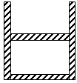
（2）如图所示，圆柱形容器内用活塞封闭一定质量的理想气体，已知容器横截面积为S，活塞重为G，大气压强为p₀。若活塞固定，封闭气体温度升高1℃，需吸收的热量为Q₁；若活塞不固定，仍使封闭气体温度升高1℃，需吸收的热量为Q₂。不计一切摩擦，在活塞可自由移动时，封闭气体温度升高1℃，活塞上升的高度h应为多少？
34.【物理——选修3-4】（15分）
（1）一简谐振子沿x轴振动，平衡位置在坐标原点，t=0时刻振子的位移x=-0.1m；t=4/3 s时刻x=0.1m；t=4s时刻x=0.1m。该振子的振幅和周期可能为
A．0.1m，8/3 s B．0.1m，8 s
C．0.2m，8/3 s D．0.2m，8 s
E. 0.3m，10 s
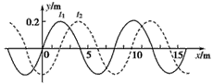
（2） 一列横波在x轴上传播，在t₁＝0时刻波形如下图实线所示，t₂＝0.05 s时刻波形如下图虚线所示。若周期大于$q4\text{Bv}=\frac{{\text{mv}}^{2}}{R_{2}}$，则最小波速和最大波速分别是多少？方向如何？

35.【物理—选修3-5】(15分)
（1）两个小球在光滑水平面上沿同一直线，同一方向运动，B球在前，A球在后，$R_{2}=\frac{\text{mv}}{q4B}=\frac{R_{1}}{4}=\frac{d}{2}$， $t_{1}=4×\frac{1}{6}T_{1}=\frac{2}{3}T_{1}=\frac{2}{3}\frac{2πm}{\text{qB}}=\frac{4πm}{3\text{qB}}$,$t_{2}=2×\frac{1}{2}T_{2}=T_{2}=\frac{2πm}{q4B}=\frac{πm}{2\text{qB}}$,$t_{总}=t_{1}+t_{2}=\frac{\text{11}πm}{6\text{qB}}$,当A球与B球发生碰撞后，A、B两球速度可能为
A. v_{A}=4m/s, v_{B}=4m/s B. v_{A}=2m/s, v_{B}=5m/s
C. v_{A}=-4m/s, v_{B}=6m/s D. v_{A}=7m/s, v_{B}=2.5m/s
E. v_{A}=3m/s, v_{B}=4.5m/s
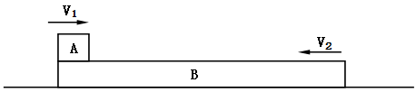
（2）如图所示，质量为m₁=0.2kg，大小可忽略不计的物块A以V₁=3m/s的速度水平向右滑上质量为m₂=0.1kg的木板B的左端，同时木板B以V₂=1m/s水平向左运动，AB间动摩擦因数μ=0.5，水平面光滑，木板B的长度L=0.5m，g=10m/s²。求：从物块A滑上木板B至滑离木板B的过程中A对B的冲量大小。

36.【化学——选修2：化学与技术】（15分）
以黄铁矿（主要成分是FeS₂）为原料生产硫酸的工艺流程图如下：
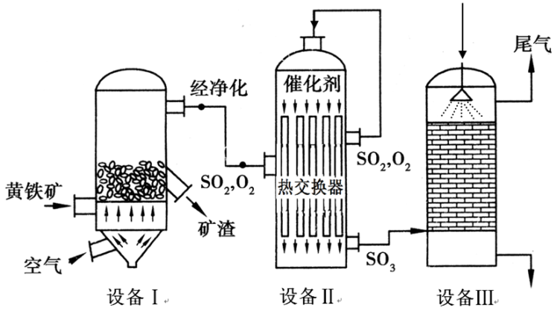
（1）依据工艺流程图判断下列说法不正确的是（选填序号字母）___________。
A．为使黄铁矿充分燃烧，需将其粉碎
B．过量空气能提高SO₂的转化率
C．排出的矿渣可供炼铁
D．使用催化剂能提高SO₂的化学反应速率和转化率
E．设备I生成的气体经净化的主要目的是防止催化剂中毒
F．热交换器的目的是使SO₂的热量传递给SO₃，有利于SO₂的氧化和SO₃的吸收
（2）设备Ⅰ的名称为 ，燃烧黄铁矿的化学方程式为 。
（3）设备Ⅱ为接触室，采用常压而不采用高压的原因是 。在生产中，为提高催化剂效率采取的措施有 。
（4）设备Ⅲ为吸收塔，从顶部喷淋 吸收SO₃，得到 ，不用水吸收SO₃是为了 。吸收塔中填充有许多瓷管，其作用是 。
（5）吸收塔排出的尾气先用氨水吸收，再用浓硫酸处理，得到较高浓度的SO₂和铵盐。SO₂既可作为原料循环再利用，也可用于工业制溴过程中吸收潮湿空气中的Br₂。SO₂吸收Br₂的离子方程式是 。
37.【化学——选修3：物质结构与性质】（15分）
A、B、C、D、E、F为元素周期表前四周期的元素，原子序数依次增大。A元素的单质是空气的主要成分，B原子核外p轨道上有1对成对电子，D元素的价电子数是其余电子数的一半，C与B同主族，A与F同主族，D与E同族。回答下列问题：
（1）A、B、C第一电离能由大到小的顺序为： （用元素符号表示）。
（2）B与C形成的二元化合物中，属于非极性分子的是： （填化学式）；该分子中心原子的杂化类型为： 。
（3）A、C元素形成的常见含氧酸中，分子的中心原子的价层电子对数为4的酸是
；（填化学式，下同）酸根呈平面三角形的酸是 。
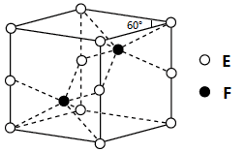
（4）E和F形成的一种化合物的晶体结构如图所示，则该化合物的化学式为 ；F的配位数为 。
（5）D的离子可以形成多种配合物，由D^{n+}、Br⁻、C的最高价含氧酸根和A的简单氢化物形成的1:1:1:5的某配合物，向该配合物的溶液中滴加AgNO₃溶液产生淡黄色沉淀，滴加BaCl₂溶液无现象，则该配合物的化学式为： ；n值为 ；D^{n+}的基态电子排布式为： 。

38.【化学——选修5：有机化学基础】（15分）
苯佐卡因是人类合成的第一种麻醉药，从此人类摆脱了麻醉药依赖天然植物的历史。下面是苯佐卡因的一种合成路线：
回答下列问题：
（1）物质B的结构简式为 ，物质C的结构简式为 。
（2）反应②的反应类型为 ，反应④的反应类型为 。
（3）反应①的化学方程式为 ；
反应④的化学方程式为 。
（4）苯佐卡因的核磁共振氢谱中有 个峰。
（5）苯佐卡因有多种同分异构体，除苯佐卡因外，符合下列条件的共有 种。
①含苯环且氨基直接与苯环相连；②苯环上有两个取代基；③含酯基
其中能与NaOH溶液反应生成2种钠盐的同分异构体的结构简式为： 。（任写一种）

39.【生物—选修1：生物实践技术】（15分）植物组织培养是克隆植物的一种方法，请回答相应的问题：
⑴培养皿中的培养基除添加 外，还需要添加植物激素，其目的是
。
⑵培养过程需要植物 的最适条件，否则在光学显微镜下可能观察到 ，进而使植物出现遗传不稳定甚至不育。
⑶在植物组织培养过程中，愈伤组织的成功诱导是至关重要的步骤。科学家研究了植物生长调节剂对某药用植物愈伤组织诱导的影响，实验结果如下表：
培养基代号 | 2,4-D/mg·L⁻¹ | 6-BA/mg·L⁻¹ | 愈伤组织诱导率/%
L₁ | 1.0 | 0 | 65.41
L₂ | 2.0 | 0 | 68.76
L₃ | 3.0 | 0 | 91.01
L₄ | 3.0 | 0.2 | 54.48
L₅ | 3.0 | 0.5 | 57.35
L₆ | 3.0 | 1.0 | 51.71
注：愈伤组织诱导率（%）=产生愈伤组织的外植体数/接种外植体总数×100%
①从上表可以知道，在基本培养基中添加较高浓度的 有利于形成愈伤组织，而添加 则不利于愈伤组织的形成。
②在上述研究的基础上，为了探究光照对愈伤组织形成的影响：应将已经消毒过的外植体平均分为甲、乙两组，分别接种到 （填培养基编号）培养基上；甲组置于有光环境，乙组置于 环境，其它条件相同且适宜；培养一段时间后，分别计数甲、乙两组中愈伤组织的 并计算 。
40.【生物—选修3：现代生物科技专题】（15分）科学家利用番茄（2N）和马铃薯（4N）
利用下图技术得到“番茄—马铃薯”植株。请回答下列问题：
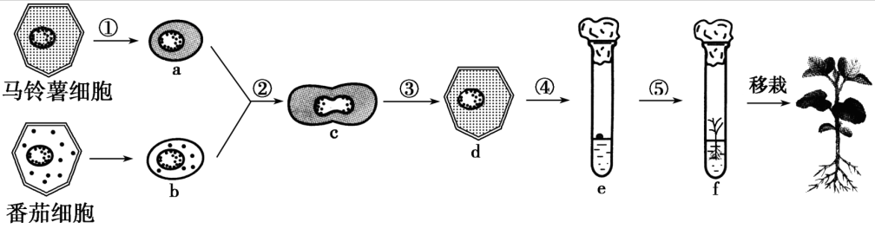
⑴获得a、b所选用的酶为 ，c和d的名称依次是 、 。
⑵图示技术名称是 ；由d培育成植株的过程运用的技术手段是 ，其依据的原理是________________。
⑶过程②称为________________，所用的化学诱导剂一般是__________，③过程成功的标志是____________________。
⑷过程④是_____________，⑤过程增殖的方式为__________，诱导f中植株生根过程中培养基中生长素与细胞分裂素的比值较④过程________（高/低）；最终获得的 “番茄—马铃薯”属于______倍体植株。

哈尔滨三中2015年第一次模拟考试
生物答案
1-6 DCBDAA
29. （每空1分）
⑴自由扩散， C₅(五碳化合物)
⑵15， 高； CO₂浓度。甲
⑶小于；增强、减弱 (变大、变小 )
30. （除标注外每空1分）
⑴酶的合成来控制代谢过程进而来（2分）,孟德尔的自由组合
⑵hhⅠ^{A}Ⅰ^{A}，HhⅠ^{A}Ⅰ^{B}、HhⅠ^{A}Ⅰ^{B}
⑶1/4（2分）。A型:B型:AB型=2:1:1（2分）
31. （除标注外每空1分）
⑴增加，维生素D，重吸收
⑵受体，上升，促进
⑶不同，相互拮抗，胰高血糖素和胰岛素（2分）
32. （除标注外每空1分）
⑴数量 空间 ，竞争
⑵增加，（逐渐）增大，不一致
⑶记名计算法；次生演替，间接（2分）
39. （除标注外每空1分）
⑴ 营养物质 诱导外植体进行脱分化和再分化（2分）
⑵生长和繁殖（2分） 发生染色体（结构与数目）异常（2分）
⑶①2,4-D（2分） 6-BA（2分） ②L₃ 黑暗 个数 愈伤组织诱导率
40. （除标注外每空1分）
⑴纤维素酶和果胶酶（2分） (正在融合的)原生质体 杂种细胞
⑵植物体细胞杂交技术 植物组织培养 植物细胞全能性
⑶原生质体融合 PEG/聚乙二醇 杂种细胞再生出细胞壁/形成新的细胞壁（2分）
⑷脱分化 有丝分裂 高 六

化学答案
7-13 DCBADBC
26、（1）ⅦA 弱 强（各1分）
（2）2IO₃⁻ + 5HSO₃⁻ = I₂ + 5SO₄²⁻ + 3H⁺ + H₂O（2分）
（3）过滤（1分） 2I⁻ + MnO₂ + 4H⁺ = Mn²⁺ + I₂ + 2H₂O（2分）4.9×10⁻³（2分）
电解
（4）I⁻+6OH—-6e⁻=IO₃⁻+3H₂O（2分） KI+3H₂O===KIO₃+3H₂↑（2分）
27、（1）0.0025（2分） 0.36（2分）
（2）BD（2分）
（3）浅（1分） 吸热（1分） 降低温度平衡向放热反应方向移动，降低温度c（N₂O₄）浓度增大，平衡逆向移动（2分）（或从NO₂浓度变化角度解释也可给分）
（4）BC（2分）
（5）<（2分）
28、（1）球形干燥管（1分） 碱石灰（1分）（合理答案可给分）
Cr₂O₃
（2）该反应为放热反应 4NH₃ + 5O₂ ====== 4NO + 6H₂O （2分） （1分）
△
（3）除去氨气和水蒸气 （2分） 吸收尾气（2分）
（4）气体变为红棕色（1分）
（5）取少量F中的液体于试管中，滴加几滴紫色石蕊试液，溶液变红，证明有HNO₃生产。（3分）（合理答案可给分）
（6）6.25mol/L （2分）

36、（1）DF（2分）
（2）沸腾炉（1分） 4 FeS₂+11O₂=====2Fe₂O₃+8SO₂（2分）
（3）常压时SO₂的转化率已经很高，采用高压对SO₂的转化率提高不多却会大大增加设备成本（2分） ①净化气体②控制温度在400～500℃③增大催化剂与反应气体的接触面积（2分）
（4）98.3%的硫酸（1分） 发烟硫酸（或浓硫酸）（1分） 避免产生酸雾降低吸收效率（1分） 增加SO₃与浓硫酸的接触面，有利于SO₃的吸收（1分）
（5）SO₂+Br₂+2H₂O==4H⁺+ 2Br－+SO₄^{2－}（2分）
37、（1）N>O>S（2分）
（2）SO₃（1分） sp²（1分）
（3）H₂SO₃、H₂SO₄ （2分） HNO₃（1分）
（4）NiAs（2分） 6（1分）
（5）[CoSO₄(NH₃)₅]Br（2分） 3（1分） 1s²2s²2p⁶3s²3p⁶3d⁶或[Ar]3d⁶（2分）
（1）$\frac{2b}{a+c}$ （2分） $h=\frac{1}{2}g_{月}t^{2}$（2分）
（2）氧化反应（1分） 取代反应（或酯化反应）（1分）
（3）${\text{mg}}_{月}=G\frac{\text{Mm}}{R^{2}}$（2分）
$$M=\frac{2{\text{hR}}^{2}}{{\text{Gt}}^{2}}$$
物理答案
14.B` 15.C 16.D 17.B 18.C 19.ABD 20.CD 21.CD
22. (6分) A D d 23. (9分) 0.42 0.40 $\frac{2b}{a+c}$
24.（14分）（1）$h=\frac{1}{2}g_{月}t^{2}$ （2分）
${\text{mg}}_{月}=G\frac{\text{Mm}}{R^{2}}$ （2分）
$M=\frac{2{\text{hR}}^{2}}{{\text{Gt}}^{2}}$ （3分）
（2）$G\frac{\text{Mm}}{R^{2}}=m\frac{v_{1}^{2}}{R}$（2分）
$G\frac{\text{Mm}}{(H+R)^{2}}=m\frac{v_{2}^{2}}{H+R}$ （2分）
$\frac{v_{1}}{v_{2}}=\sqrt{\frac{R+H}{R}}$（3分）
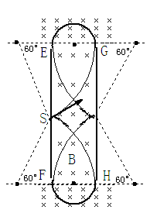
25.(18分)（1）$L=2\sqrt{3}d$，且s为中点，
$R_{1}\text{sin}{\text{60}}^{o}=\sqrt{3}d$ ， $R_{1}=2d$ （2分）
$\text{qvB}=\frac{{\text{mv}}^{2}}{R_{1}}$ ， $R_{1}=\frac{\text{mv}}{\text{qB}}$ ， （2分）
$v=\frac{{\text{qBR}}_{1}}{m}=\frac{2\text{qBd}}{m}$ （2分）
(2) 如图，粒子应从G点进入PQ的场
在4B场内，$q4\text{Bv}=\frac{{\text{mv}}^{2}}{R_{2}}$ ，$R_{2}=\frac{\text{mv}}{q4B}=\frac{R_{1}}{4}=\frac{d}{2}$ （2分）
做半圆，并垂直PQ再由E点回到B场区
由对称性，粒子将打到GH中点并反弹，再次回到S点的轨迹如图
粒子在B场中时间$t_{1}=4×\frac{1}{6}T_{1}=\frac{2}{3}T_{1}=\frac{2}{3}\frac{2πm}{\text{qB}}=\frac{4πm}{3\text{qB}}$ （2分）
粒子在4B场中时间$t_{2}=2×\frac{1}{2}T_{2}=T_{2}=\frac{2πm}{q4B}=\frac{πm}{2\text{qB}}$ （2分）
$t_{总}=t_{1}+t_{2}=\frac{\text{11}πm}{6\text{qB}}$ （2分）
（3）如图所示，由粒子运行的周期性以及与板碰撞遵循反射定律，有如下结果：
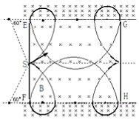
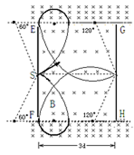
或 $x=3\text{nd},\begin{matrix} & \end{matrix}(n=0,1,2\text{.}\text{.}\text{.}\text{.}\text{.})$ （4分）
33.（1）BCE
（2）活塞固定时，由热力学第一定律，气体增加的内能Q₁
活塞不固定时，外界对气体做功为W，则Q₂+W= Q₂－（p₀Sh+Gh）
对活塞由能量守恒定律得Gh= W_{内}－p₀Sh
所以W=－W_{内}=－（p₀Sh+Gh） 解得活塞上升的高度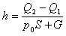
34.（1）ACD
（2）当波沿x轴正方向传播时，可能的周期为：Δt＝nT＋，且n＝0或1
当波沿x轴负方向传播时，可能的周期为：Δt＝nT＋，且n＝0或1
由波速公式v＝可知，当速度v最小时，周期T最大。分析上面两类情况可知
当周期最大时，波沿x轴正方向传，且在Δt＝nT＋中取n＝0，即Δt＝，则T_{大}＝0.2 s
最小速度v_{小}＝＝40 m/s，方向沿x轴正向m
当v最大时，周期T最小，由上面分析可知周期最小时，波沿x轴负方向传，且在Δt＝nT＋中取n＝1，即Δ＝T＋，则T_{小}＝s 最大速度v_{大}＝＝280 m/s，方向为沿x轴负方向
35.（1）ABE
（2）$m_{1}v_{1}−m_{2}v_{2}=m_{1}v_{1}^{'}+m_{2}v_{2}^{'}$
${μm}_{1}\text{gL}=\frac{1}{2}m_{1}v_{1}^{2}+\frac{1}{2}m_{2}v_{2}^{2}−\frac{1}{2}m_{1}v_{1}^{}−\frac{1}{2}m_{2}v_{2}^{}$
解得：$v_{1}^{'}=2m/s$ $v_{2}^{'}=1m/s$
$I=m_{2}v_{2}^{'}−m_{2}v_{2}=0\text{.}1×1−0\text{.}1×(−1)=0\text{.}2N⋅S$

哈三中“高考一模”物理试题名师解析
哈三中高三物理备课组长王迎旭
1、考查范围：试题内容上，必修及选修3-1、3-2部分涉及物理学史、物体的平衡、力与运动的关系、曲线运动、功能关系、电场、电路、磁场、电磁感应。知识点履盖较全面。
2、试题难度：以考察基础知识为主，辅以中等题和较难题，题目设置梯度合理。难度与2014年全国新课标II卷接近。
3、题目设计：关注考纲变化。由于2015年考试大纲与2014年相比只有选修3-3对《分子动理论与统计观点》删除了“定性了解”的说明。其他并无变化，所以本次考试在3-5对动量部分的考查仍突出了了2014和2015年考纲与之前对比的变化：对《动量定理》的要求由I变为II。提高了对动量定理的要求。另一变化，选修3-2对《变压器》的要求由I变为II由于不在本次考试范围而没有考查。
4、典型题分析：选择21题：结合匀变速直线运动考查a、E_{P}、E_{K}、E各物理量与时间和位移的关系，并以图象形式表达。考查知识点较多，题目综合性相对较高。实验23题：考查以系统机械能守恒来验证机械能守恒定律。与常规以单个物体验证机械能守恒相比难度增大，考查考生的知识迁移能力，综合分析能力，对系统机械能守恒的判断和对整体列机械能守恒方程的准确性。计算25题：着重考察带电粒子在磁场中的运动，综合考查带电粒子在磁场中的运动轨迹、半径、周期等。是一道要求对知识的掌握灵活度较高的题目。选修35题（2）：此题求冲量，是对动量定理的考查，同时也对动量守恒定律和功能关系进行了考查，是一道对动量知识考查全面的题目。

